|  |  |
| --- | --- |
| **Gerb-BMSTU_01** | **Министерство науки и высшего образования Российской Федерации**  **Федеральное государственное бюджетное образовательное учреждение**  **высшего образования**  **«Московский государственный технический университет**  **имени Н.Э. Баумана**  **(национальный исследовательский университет)»**  **(МГТУ им. Н.Э. Баумана)** |

ФАКУЛЬТЕТ **Информатика и системы управления**

КАФЕДРА **Компьютерные системы и сети (ИУ6)**

**Отчет**

**по лабораторной работе № 2**

**Название:**  Основы HTML & CSS

**Дисциплина:** Языки интернет программирования

|  |  |  |  |  |
| --- | --- | --- | --- | --- |
| Студент | ИУ6-32Б |  |  | А.Н. Абрамов |
|  | (Группа) |  | (Подпись, дата) | (И.О. Фамилия) |
|  |  |  |  |  |
| Преподаватель |  |  |  | И.О. Фамилия |
|  |  |  | (Подпись, дата) | (И.О. Фамилия) |

Москва, 2024

**Основы HTML & CSS**

**Цель работы:** знакомство с языками HTML и CSS, а также получение практических навыков применения каскадных таблиц стилей для формирования отображения страниц HTML.

**Задание:** По готовым дизайнам сверстать header, footer страницы и карточку товара.

**Ход работы:** Рассмотрим на примере вёрстки карточки товара, остальные задания выполняются аналогично.

1. **Открываем дизайн в Figma**

Дизайн карточки представлен на рисунке 1.

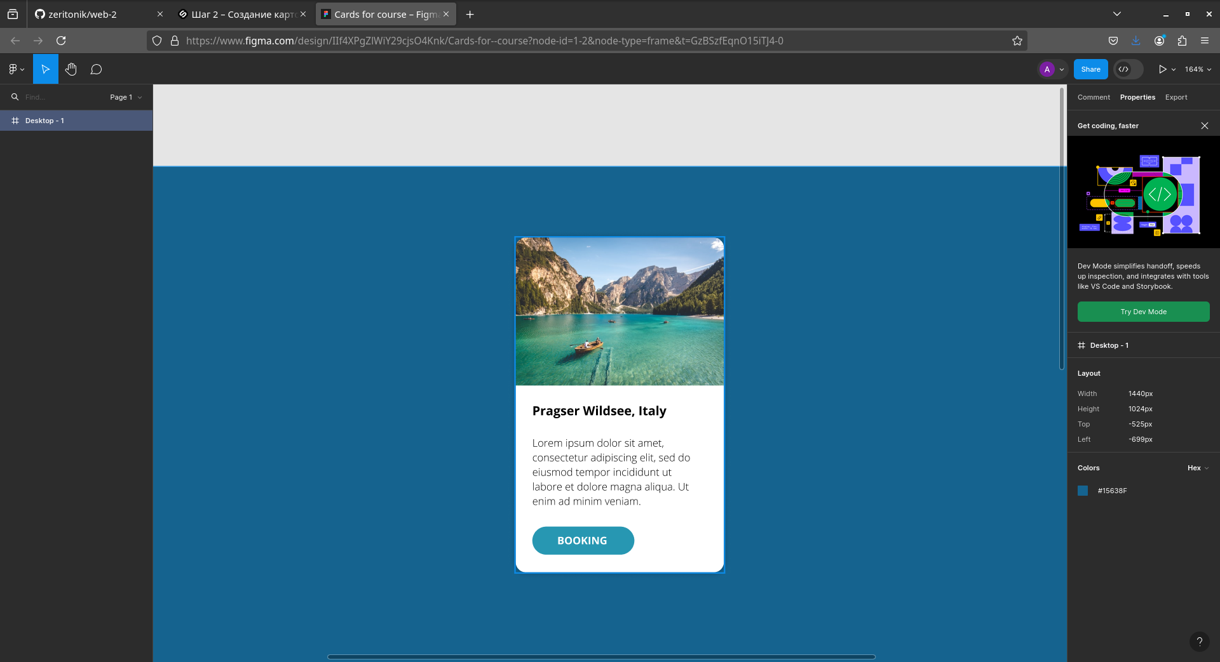

Рисунок 1: Дизайн карточки товара

При выборе элемента, справа будут отображаться его параметры например размер шрифта.

1. **Создаём и заполняем html файл с разметкой карточки**

На рисунке 2 представлен готовый html файл.

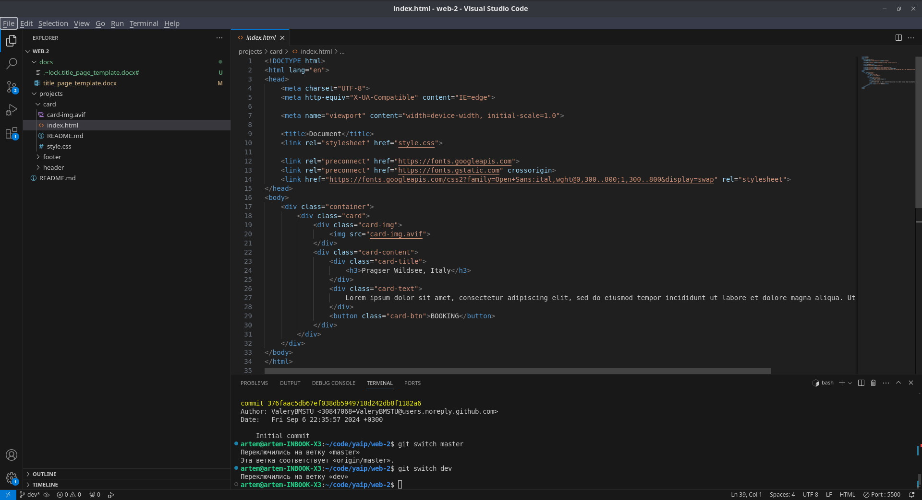

Рисунок 2: Полученный html файл

При подключении шрифтов был использован сервис google fonts.

1. **Добавление css**

После создания разметки элементы были приведены к требуемому виду при помощи css.

1. **Готовая страница**

На рисунке 3 представлена готовая карточка товара.

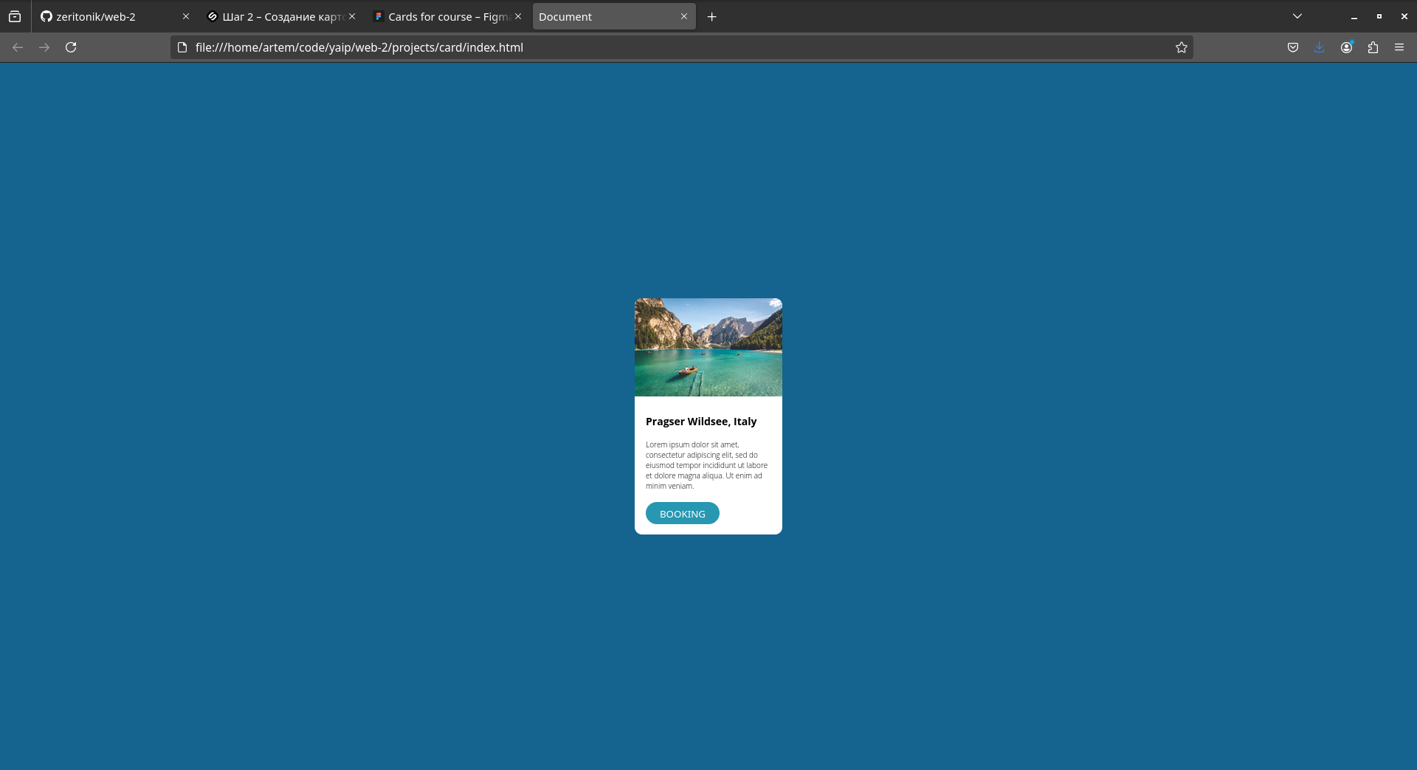

Рисунок 3: Готовая карточка

1. **Создание коммита**

Для коммита решения с помощью git введены следующие команды:  
 git add \* - для добавления изменений в коммит

git commit -m «Solved card task» - создание коммита

**Завершение задания:** После создания карточки, хедера и футера все изменения отправляются в онлайн репозиторий с помощью git push.

**Заключение:** Были изучены основы html и css, полученные знания были закреплены на практике при вёрстке требуемых элементов.

**Использованные источники**

Курс на Stepik: <https://stepik.org/course/82108/info>